수치해석 HW#4

2013012148 이재일

1. Find the root of f®=0 and the number of iterations when the r.e.=10^-4 and 10^-6 respectively.

f(x)함수 구현

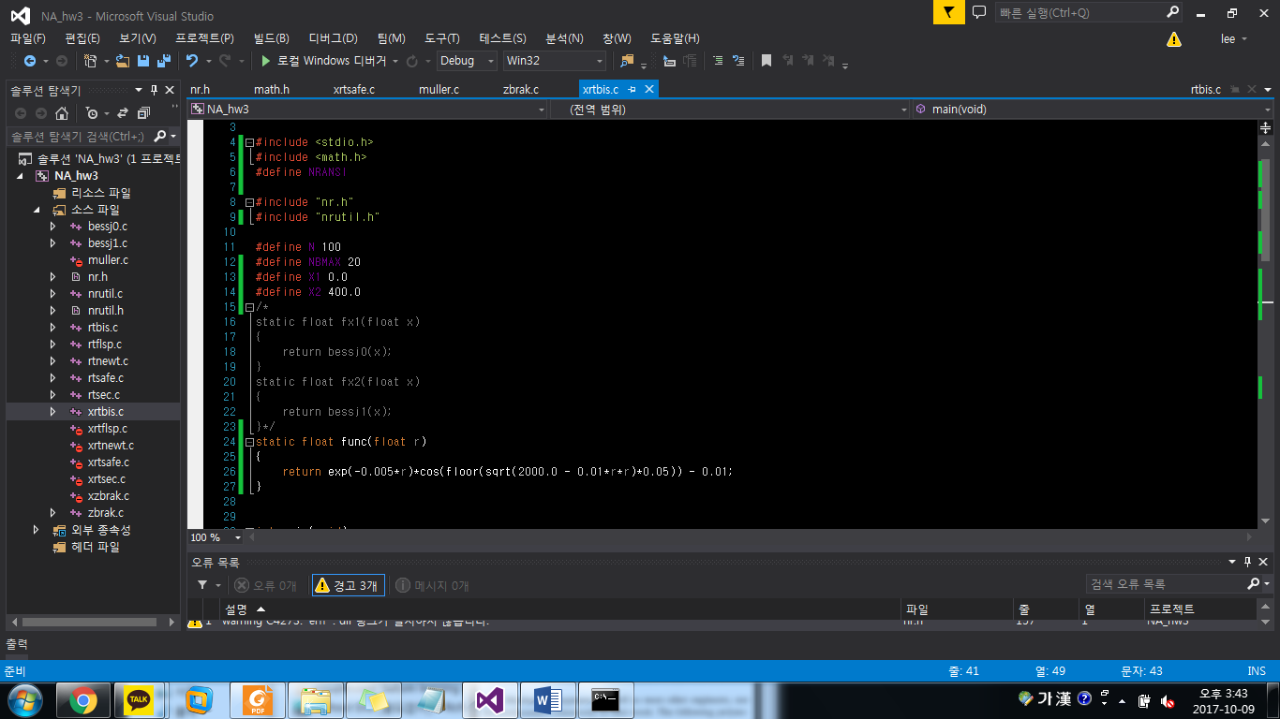

범위는 0~400까지

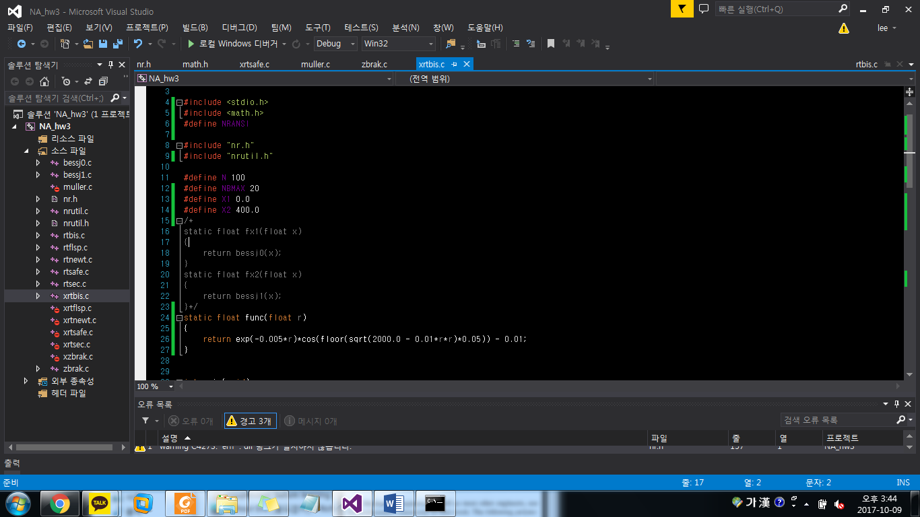

상대오차의 변경은 xacc를 변경해주면 적용된다.

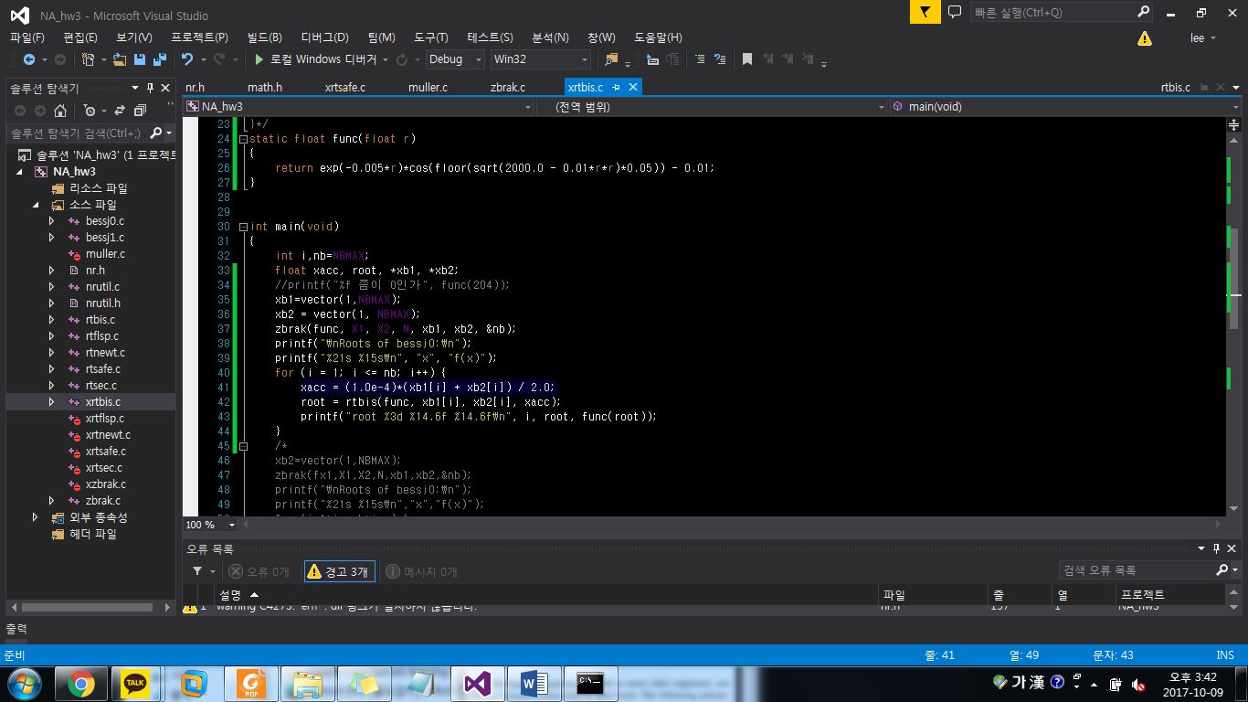

상대오차가 10^-4인 경우 bisection, linear method iteration 횟수 8

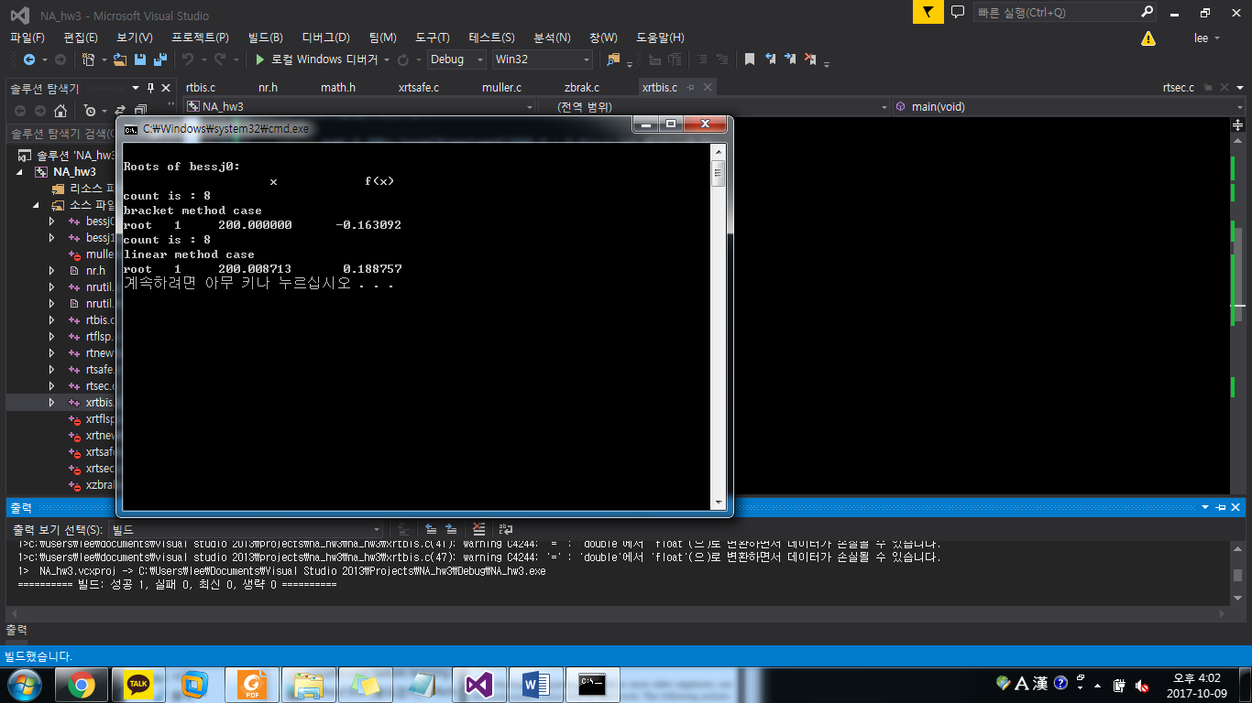

상대오차가 10^-6인 경우 bisection method iteration 횟수 15, linear는 14

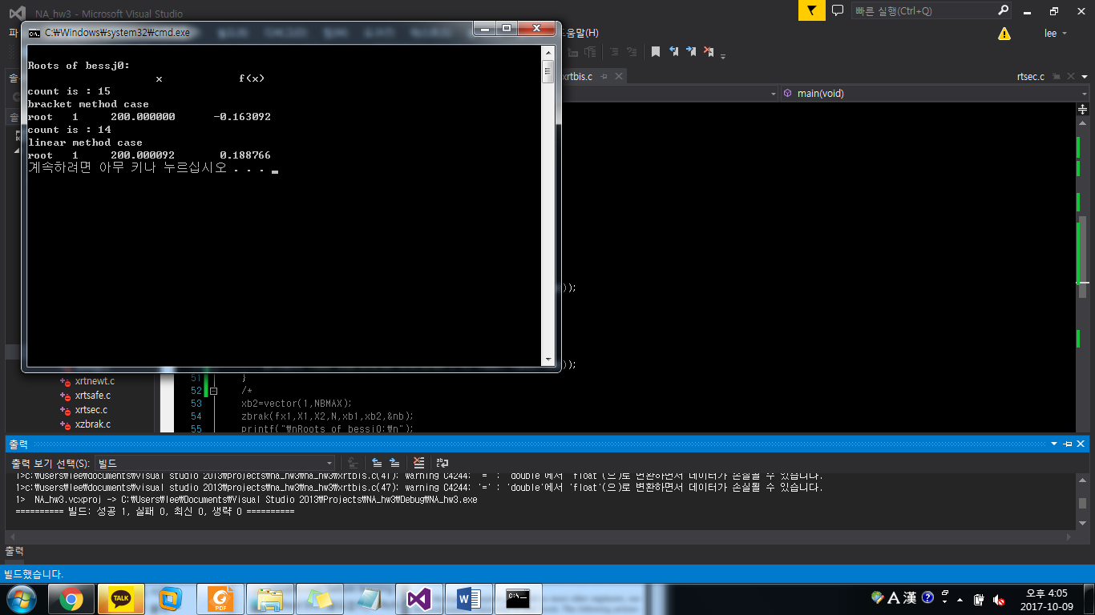

2. solve the problems 8-32, 36 : 직접 제출

3. Explain the concept of “pointer to function” and describe how you used it in your hw#3

pointer to function(함수 포인터)는 반환형, 매개변수를 명세해서 함수를 받을 수 있는 포인터를 의미한다. 함수포인터는 메모리 영역에서 해당 함수의 코드를 가리키게 된다(해당 함수의 주소를 가진다). 함수포인터를 사용하면 매개변수와 반환형이 같은 함수들을 하나의 함수 포인터로 호출해서 공통된 작업을 수월하게 할 수 있다.

NR 함수중에서 zbrak.c함수는 매개변수로 함수포인터 float (\*fx)(float)를 받는다. 또한 rtsafe 함수도 매개변수로 함수포인터 void (\*funcd)(float, float\*, float\*)를 받는다.

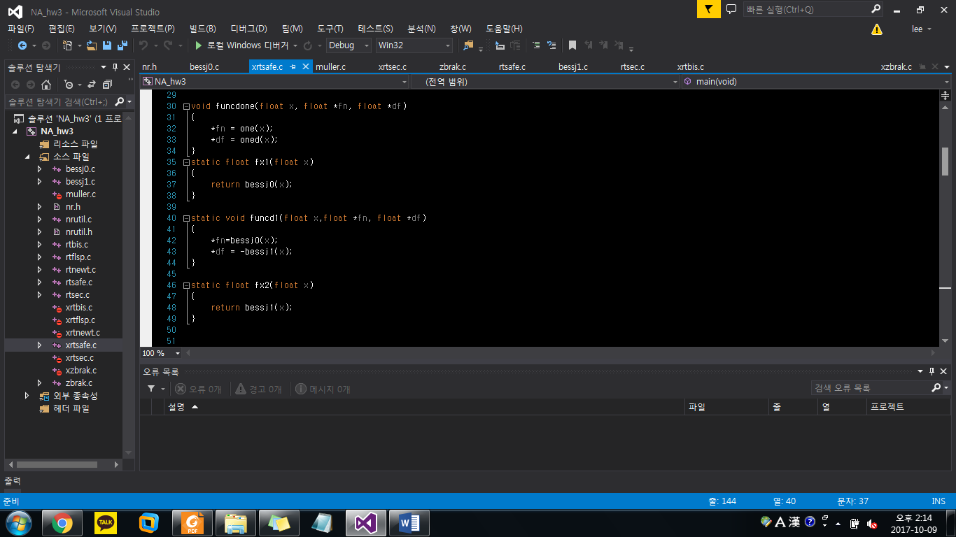

매개변수와 반환형이 같은 함수들을

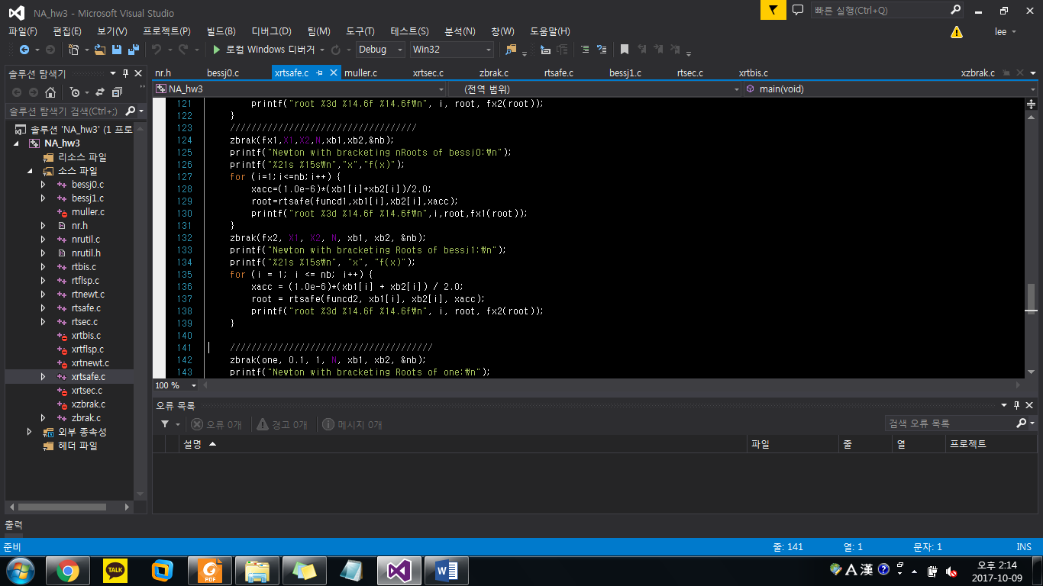

이런식으로 함수포인터로 해당 함수들을 받을 수 있다.